top-7-inDUSTRIE-/LogistikMärkte 2023

Logistikobjekte weniger von Zinswende betroffen als Büros

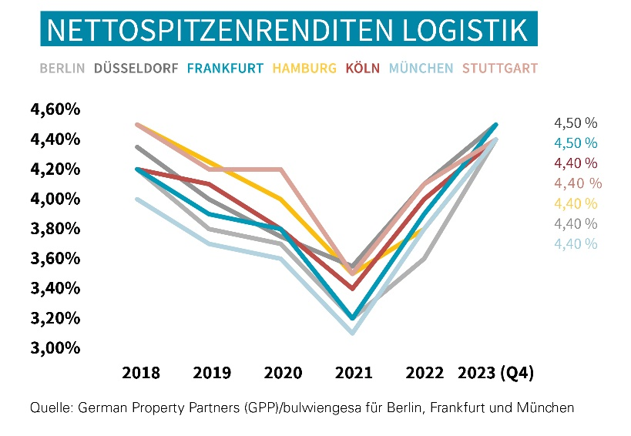

14. Dezember 2023, Hamburg. Der Konjunkturrückgang und die Ungewissheit über weitere wirtschaftliche Entwicklungen prägten 2023 die Top-7-Märkte für Industrie- und Logistik-immobilien. Besonders in Köln und Düsseldorf resultierte daraus ein Rückgang der Nachfrage. *„In der Folge hat das Angebot an Bestandsflächen grundsätzlich zugenommen. Allerdings häufig nicht in den nachgefragten Lagen oder mit unpassenden Objekteigenschaften“,* erklärt **Björn Holzwarth**, Sprecher des Gewerbeimmobiliennetzwerkes German Property Partners (GPP). *„Hinzu kommt, dass die Neubauaktivitäten aufgrund des herausfordernden Finanzierungsumfelds nachgelassen haben. Insgesamt mangelt es somit nach wie vor an geeigneten, attraktiven Industrie- und Logistikflächen.“*

Die Entwicklungen der Spitzenmieten, Grundstückspreise und Spitzenrenditen an den Top-7-Standorten in Deutschland haben die GPP-Unternehmen Anteon Immobilien, E & G Real Estate, GREIF & CONTZEN Immobilien und Grossmann & Berger in einer Datenübersicht zusammengestellt.

Mangel an Flächen befeuert Spitzenmieten

Infolge der oft nicht zueinander passenden Angebots- und Nachfragelage kletterten die Spitzenmieten in den Top-7-Logistikregionen weiter in die Höhe – sowohl in den Stadtgebieten (+12 % auf 8,70 €/m²/Monat) als auch im Umland (+12 % auf 7,60 €/m²/Monat). Den höchsten Anstieg in den Stadtgebieten erfasste GPP in Stuttgart (+21 % auf 8,50 €/m²/Monat). Ein ähnlich hohes Plus zeigte sich in Berlin (+16 % auf 9,40 €/m²/Monat) und München (+14 % auf 9,80 €/m²/Monat). In der bayerischen Landeshauptstadt wurde damit auch die höchste absolute Spitzenmiete realisiert. Auch in den Umlandgemeinden stiegen die Spitzenmieten in Stuttgart (+21 % auf 9,90 €/m²/Monat) und Berlin (+19 % auf 7,40 €/m²/Monat) am deutlichsten an. Die höchste Spitzenmiete außerhalb des Stadtgebiets ermittelte GPP für Stuttgart.

Stagnierende bis sinkende GRUNDSTÜCKSPREISE

Die Preise für Gewerbebauland zeigten 2023 aufgrund der rückläufigen Grundstücksnachfrage an einigen Top-7-Standorten stagnierende bis fallende Tendenzen. In Berlin erfasste GPP ein Minus von bis zu 14 % im Stadtgebiet und von bis zu 16 % im Umland und im Großraum. Eine Ausnahme war die Logistikregion Stuttgart. Industrielle Transformationsprozesse, vor allem in der Automobil-industrie, sorgten dort für einen hohen Grundstücksbedarf – und einen Preisanstieg von 25 bis 50 % im Umland und im Großraum.

steigende Renditen durch rückläufiges Transaktionsgeschehen

Das Investmentangebot auf den Top-7-Märkten für Industrie- und Logistikimmobilien hat 2023 insgesamt abgenommen, die Transaktionen sind im Vorjahresvergleich zurückgegangen. Der Preisfindungsprozess und die allgemeine Zurückhaltung der Investoren setzen sich vorerst noch fort. Dies konnte auch die gewisse Marktbelebung der letzten Monate nicht kompensieren.Resultierend aus der niedrigen Transaktionsdynamik und steigenden Zinsen stiegen die Spitzenrenditen im Jahresverlauf weiter an. Die Spanne zwischen den Top-7-Märkten wurde enger und bewegte sich im 4. Quartal lediglich zwischen 4,4 % und 4,5 %. Der Top-7-Mittelwert belief sich auf 4,43 %. Am deutlichsten kletterten die Spitzenrenditen in München und Berlin in die Höhe (jeweils +0,90 %-Punkte auf 4,40 %).

Im Schnitt stieg die Spitzenrendite für Top-7-Logistikimmobilien im Vorjahresvergleich um rund 0,60 %-Punkte an. Bei Top-7-Büroobjekten war dieses Plus noch deutlich höher. *„Demnach waren Logistikimmobilien auf dem Investmentmarkt bislang weniger stark von der Zinswende und anderen Strukturverschiebungen betroffen als Büros“,* ordnet **Holzwarth** ein. *„Nachdem Letztere viele Jahre lang als sicherere Assetklasse galten, verloren sie für viele Investoren weitaus mehr an Wert als Logistikobjekte.“*

Prognose: assetklasse mit Potenzial

*„Sowohl für das Investment- als auch für das Mietsegment erwarten wir eher verhaltene Aktivitäten in der ersten Jahreshälfte, sofern die momentanen Rahmenbedingungen unverändert bleiben. In den letzten Wochen stützten sinkende Inflationsraten und SWAP-Sätze allerdings auch ein Szenario für ein etwas immobilienfreundlicheres Kapitalmarktumfeld im kommenden Jahr“*, so **Holzwarth**. *„Generell schaffen Angebotsknappheit und steigende Mieten eine mittelfristig positive Investmentperspektive. Somit bleiben Industrie- und Logistikimmobilien grundsätzlich eine Assetklasse mit Potenzial.“*

Das [Fact Sheet zu den Top-7-Industrie- und Logistikimmobilienmärkten](https://www.germanpropertypartners.de/media/gpp/uploads/fact-sheet-industrie-und-logistikimmobilien-de--2.pdf) Hamburg, Berlin, Düsseldorf, Köln, Frankfurt, Stuttgart und München steht auf unserer Website zum Download bereit.

**ÜBER GERMAN PROPERTY PARTNERS**

[German Property Partners](https://www.germanpropertypartners.de/de/) (GPP) ist ein deutschlandweites Netzwerk lokal führender Gewerbe-Immobiliendienstleister. Hierzu gehören Grossmann & Berger, Anteon Immobilien, GREIF & CONTZEN Immobilien, blackolive und E & G Real Estate. Es zeichnet sich durch tiefe Marktkenntnisse vor Ort, langjährig für die Partnerunternehmen tätige Immobilienberater und das persönliche Engagement der Gesellschafter und Geschäftsführer aus.

Das Netzwerk verfügt in den Top-7-Städten Hamburg, Berlin, Düsseldorf, Köln|Bonn, Frankfurt, Stuttgart und München über eigene Standorte und bietet Dienstleistungen in den Bereichen Immobilien-Investments, gewerbliche Vermietung, unternehmerisches Immobilienmanagement (CREM), Immobilienbewertung und Research an. Bank-, Finanzierungs- und Verwaltungs-Dienstleistungen runden das Leistungsspektrum ab.

Aktuell sind mehr als 420 Immobilienspezialisten für das Netzwerk tätig. 2022 vermittelte GPP deutschlandweit rund 580.000 m² Gewerbefläche und betreute ein Transaktionsvolumen in Höhe von rund 1,5 Mrd €.

[**www.germanpropertypartners.de**](http://www.germanpropertypartners.de)

Die **Datenschutzerklärung** von German Property Partners finden Sie auf der GPP-Website: www.germanpropertypartners.de/datenschutz. Wenn Sie künftig keine Informationen der GPP-Pressestelle mehr erhalten möchten, senden Sie bitte eine E-Mail an presse@germanpropertypartners.de mit dem Betreff „Abmeldung aus Presseverteiler“.